Project/Tocht: |  |  | Date: | 28-jul-26 | Jaar: |  |  | Volgnummer: |  |  | Uitgevoerde ijkingen/Kalibratie.
Meetploeg:, Erik Quiyar |  |  | 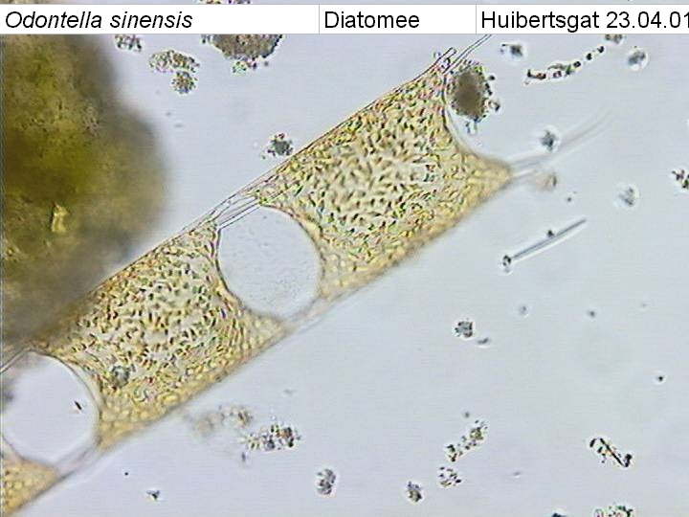  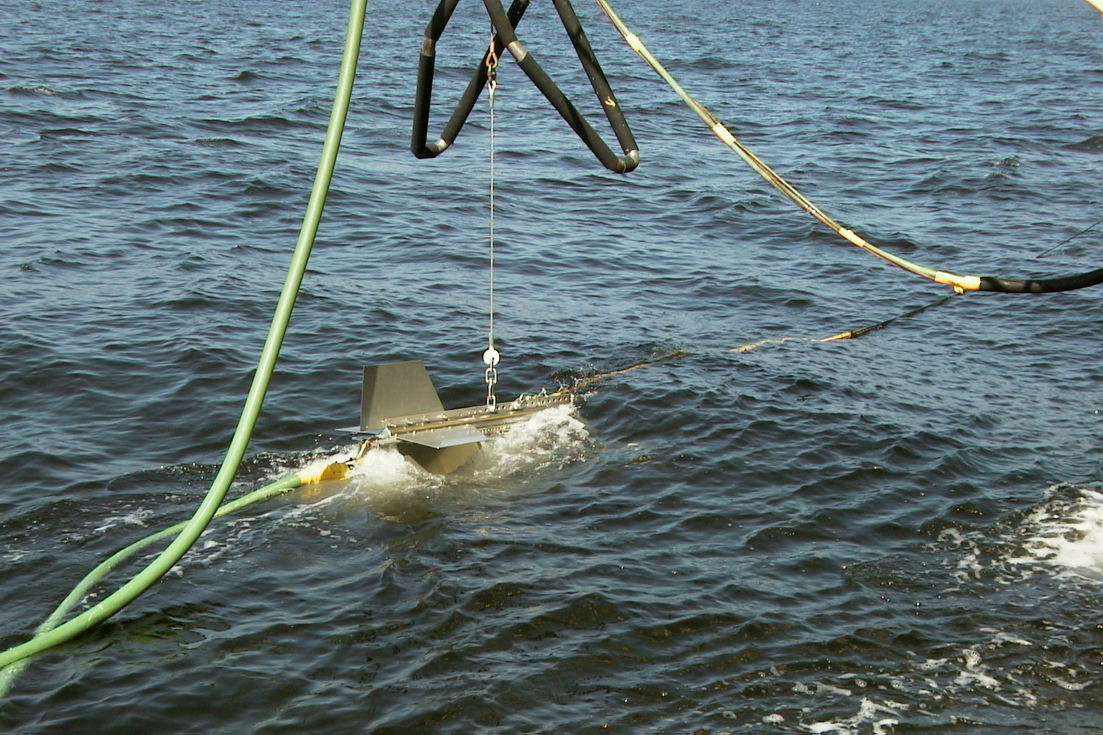  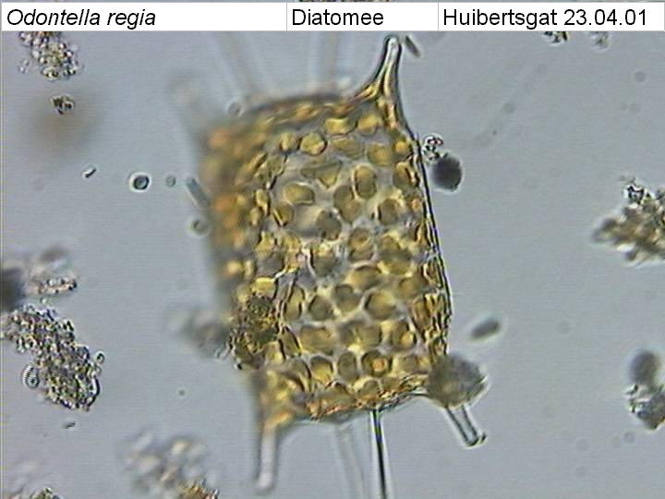  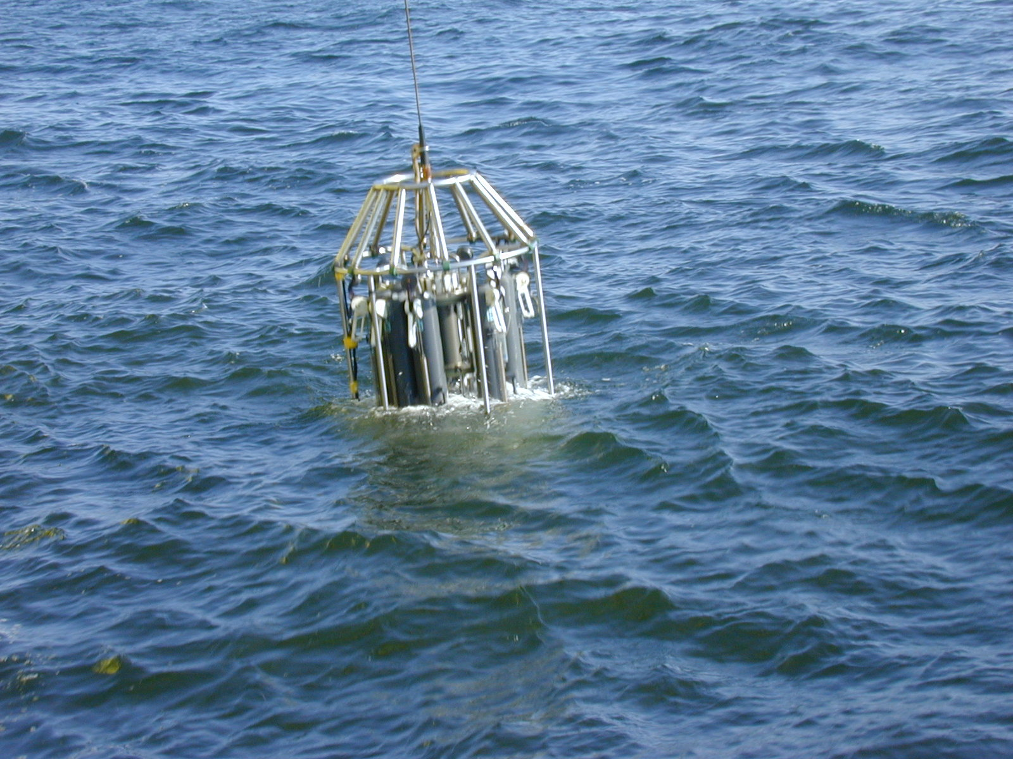  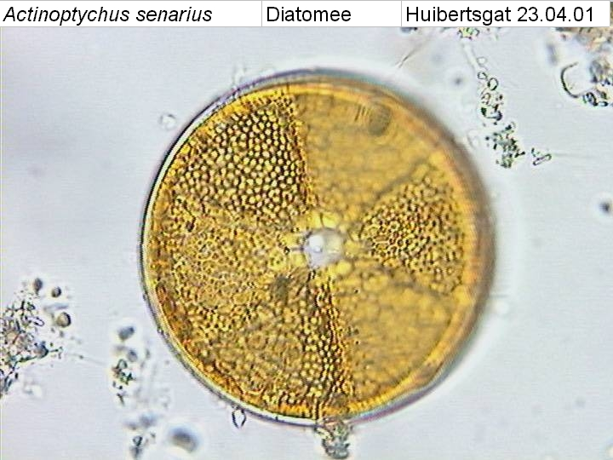 |  |  |  |  |  |  |  | Meetvis: | Storing niet gedaan
Meetploeg:, Erik Quiyar |  |  | Meteo file: |  |  |  | Scheveningen (Utc tijd) |  |  |  | Sampler: | gedaan
Opstappers: |  |  | Start tijd Utc: |  |  |  | Vertrek: 13:00 |  | 28-jul-26 |  | Sampler: | gedaan
Opstappers: |  |  | Stop tijd Utc: |  |  |  | Aankomst: |  | 09.00 03/04/19 |  | Bijz.: | geen

Datum:1-4-2019 | Lokaal: | Bemeten en bemonsteren met de Sampler locatie:Nw2 |  |  |  |  |  |  | Monster name diepte: |  |  | Project | Labnummer:
 |  | Data file:Nw2 |  |  |  |  |  |  |  |  |  |  | 2019004549
 |  | Mark: |  |  |  | Lokale tijd: 15:04 |  |  | Sampler diepte | 350 | cm | MWTL | 2019004543
 |  | Waterdiepte: |  |  | 14 | Mtr. |  |  |  |  |  |  | 2019004561
 |  | Bijz.: | Lichtmeting gedaan (4.40454)

Datum: 1-4-2019 | Lokaal: | Bemeten en bemonsteren met de Sampler.  locatie:Nw10 |  |  |  |  |  |  | Monster name diepte: |  |  | Project | Labnummer:
 |  | Data file:Nw10 |  |  |  |  |  |  |  |  |  |  | 2019004550
 |  | Mark: |  |  |  | Lokale tijd | 15:51 |  | Meetvis diepte: | 350 | cm | MWTL | 2019004544
 |  | Waterdiepte: |  |  | 20 | Mtr. |  |  |  |  |  |  | 2019004562
 |  | Bijz.: | Lichtmeting gedaan uitwerking is raar (-3.6181 )

Datum: 1-4-2019 | Lokaal: | Bemeten en bemonsteren met de Sampler.  Locatie:Nw20 |  |  |  |  |  |  | Monster name diepte: |  |  | Project | Labnummer:
 |  | Data file:Nw20 |  |  |  |  |  |  |  |  |  |  | 2019004551
 |  | Mark: |  |  |  | Lokale tijd | 16:45 |  | Sampler diepte | 350 | cm | MWTL | 2019004545
 |  | Waterdiepte: |  |  | 21 | Mtr. |  |  |  |  |  |  | 2019004563
 |  | Bijz.: | Lichtmeting gedaan uitwerking is raar (-1.2636 )

Datum: : 1-4-2019 | Lokaal: | Bemeten en bemonsteren met de Sampler.  Locatie:Nw70 |  |  |  |  |  |  | Monster name diepte: |  |  | Project | Labnummer:
 |  | Data file:Nw70 |  |  |  |  |  |  |  |  |  |  | 2019004552
 |  | Mark: |  |  |  | Lokale tijd | 19:43 |  | Sampler diepte | 350 | cm | MWTL | 2019004546
 |  | Waterdiepte: |  |  | 32 | Mtr. |  |  |  |  |  |  | 2019004564
 |  | Bijz.: | Geen lichtmeting gedaan; zonnestand te laag.

Datum:02-04-2019 | Lokaal: | Bemeten en bemonsteren met de Sampler.  Locatie:Ts50 |  |  |  |  |  |  | Monster name diepte: |  |  | Project | Labnummer:
 |  | Data file: Ts50 |  |  |  |  |  |  |  |  |  |  | 2019004554
 |  | Mark: |  |  |  | Lokale tijd | 07:07 |  | Sampler diepte | 350 | cm | MWTL | 2019004548
 |  | Waterdiepte: |  |  | 39 | Mtr. |  |  |  |  |  |  | 2019004566
 |  | Bijz.: | Geen lichtmeting gedaan: te donker.

Datum:02-04-2019 | Lokaal: | Bemeten en bemonsteren met de Sampler.  Locatie:Ts10 |  |  |  |  |  |  | Monster name diepte: |  |  | Project | Labnummer:
 |  | Data file:Ts10 |  |  |  |  |  |  |  |  |  |  | 2019004553
 |  | Mark: |  |  |  | Lokale tijd | 09:44 |  | Sampler diepte | 350 | cm | MWTL | 2019004547  2019004565
 |  | Waterdiepte: |  |  | 24 | Mtr.
 |  | Bijz.: | Lichtmeting gedaan; uitwerking is raar (E9.57211).

Datum: | Lokaal: | Bemeten en bemonsteren met de Sampler.  Locatie: |  |  |  |  |  |  | Monster name diepte: |  |  | Project | Labnummer:
 |  | Data file: |  |  |  |  |  |  |  |  |  |  | 201900
 |  | Mark: |  |  |  | Lokale tijd |  |  | Sampler diepte | 350 | cm | MWTL | 201900
 |  | Waterdiepte: |  |  |  | Mtr.
 |  | Bijz.:

Resumé, technische bijzonderheden en overige bijzonderheden:

Bij de meet vis is er een storing met de SBE deck unit , koen schippers heeft ook gekeken wat het kon zijn maar hij wist het ook niet.

Bij het licht meten zien de uitwerkingen er raar uit.

